2008年东阳市高二物理竞赛试卷
考生须知：时间120分钟,满分140分；g取10m/s²；可以使用计算器；答案写在答题卷上有效
- 选择题（本大题共12小题，每小题5分，共60分）
1．如图所示，质量为m的小球固定在小车的木架ABC的A端上，AB杆和竖直方向上的BC杆夹角为θ，当小车以加速度a向右作匀加速直线运动时，AB杆对小球的作用力的大小为
$\sqrt{a^{2}+g^{2}}$A．ma B.mg tg θ
C．ma／sin θ D.m
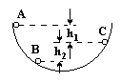
2．一物体从圆弧形轨道的$A$点自由下滑，由于摩擦阻力的作用到达$C$点时速度为零，$C$点比$A$点下降了h₁，又由$C$点到达$B$点，速度再次为零，$B$点比$C$点下降h₂，则h₁与h比较，有
A．$h_{1}>h_{2}$ B.$h_{1}<h_{2}$ C．$h_{1}=h_{2}$ D.无法确定
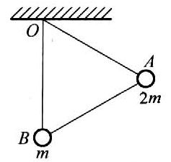
3．如图所示,长度相同的三根轻杆构成一个正三角形支架,在A处固定质量为2m的小球,B处固定质量为m的小球,支架悬挂在O点,可绕过O点并与支架所在平面相垂直的固定轴转动。开始时OB与地面相垂直,放手后支架开始运动,在不计任何阻力的情况下,下列说法中正确的是
A．A球到达最低点时速度为零
B．A球机械能减少量等于B球机械能增加量
C．B球向左摆动所能达到的最高位置应高于A球开始运动时的高度
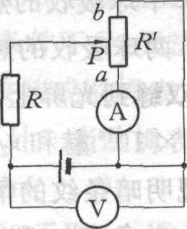
D．当支架从左向右返回摆动时,A球一定能回到起始高度
4．在图示电路中，电源内阻不能忽略，电流表、电压表都是理想电表，当滑动变阻器R的滑片P从a端移到b端的过程中,下列判断正确的是
A．V表示数先减小后增大，A表示数增大
B．V表示数先增大后减小，A表示数减小
C．V表示数先减小后增大，A表示数先增大后减小
D．V表示数先增大后减小，A表示数先减小后增大
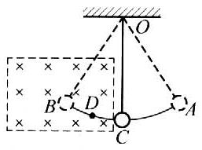
5．如图所示,绝缘线长L,一可视为质点的摆球带正电并用该线悬于O点摆动,当摆球过竖直线OC时,便进入或离开一个匀强磁场,磁场方向垂直摆动平面。摆球沿ACB圆弧来回摆动且摆角小于5°,下列说法中正确的是
A．A、B处于同一水平线上
B．球在A、B点时线的拉力大小不等
x/m
图1
O
y/m
1 2 3 4 5 6
图2
O
t/s
y/m
1 2 3 4 5 6
C．单摆的周期T=$2π\sqrt{\frac{L}{g}}$
D．单摆向左或向右运动经过D点时线的拉力大小相等
6．一列简谐横波沿x轴负方向传播，图1是t = 1s时的波
形图，图2是波中某振动质元位移随时间变化的振动图线
(两图用同同一时间起点)，则图2可能是图1中哪个质元的振动图线
A．x = 0处的质元 B．x = 1m处的质元 C．x = 2m处的质元 D．x = 3m处的质元
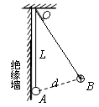
7．已知如图，带电小球A、B的电荷分别为Q_{A}、Q_{B}，OA=OB，都用长L的丝线悬挂在O点，其中球A与左边绝缘墙紧靠但不粘连。静止时A、B相距为d。为使平衡时AB间距离减为d/2，可采用以下哪些方法
A．将小球A、B的质量都增加到原来的2倍
B．将小球B的质量增加到原来的8倍
C．将小球A、B的电荷量都增加到原来的3倍
D．将小球A、B的电荷量都减小到原来的一半
8．银河系的恒星中大约四分之一是双星。某双星由质量不等的星体S₁和S₂构成，两星在相互之间的万有引力作用下绕两者连线上某一定点C做匀速圆周运动。由天文观察测得其运动周期为T。S₁到C点的距离为r₁，S₁和S₂的距离为r，已知引力常量为G。由此可求出S₂的质量为
A．$\frac{4π^{2}r^{2}\left(r−r_{1}\right)}{{\text{GT}}^{2}}$ B. $\frac{4π^{2}r_{1}^{3}}{{\text{GT}}^{2}}$ C.$\frac{4π^{2}r^{3}}{{\text{GT}}^{2}}$ D.$\frac{4π^{2}r^{2}r_{1}}{{\text{GT}}^{2}}$
$\sqrt{\text{234}}$9．在空中某处同时以大小相同的速度υ=20m／s抛出两个小球，其中一个小球水平抛出，另一个小球与水平面成60°斜向下抛出，两个小球的运动在同一竖直平面内，经过3s后两小球之间的距离为
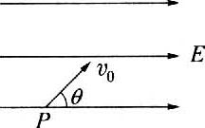
A. 30m B. 45m C. 60m D. 10 m
10．如图所示，一个带负电的油滴以初速v₀从P点倾斜向上进入水平方向的匀强电场中若油滴到达最高点C时速度大小仍为v₀，则油滴最高点的位置在
A．P点的左上方 B.P点的右上方
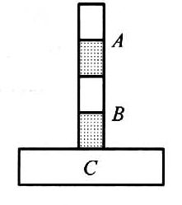
C．P点的正上方 D.上述情况都可能
11．如图所示，重力大小都是G的A、B条形磁铁，叠放在水平木板C上，静止时B对A的弹力为F₁，C对B的弹力为F₂，则
A．F₁=G,F₂=2G B.F₁>G,F₂>2G
C．F₁>G,F₂<2G D.F₁>G,F₂=2G
12．在光滑绝缘水平面上，一轻绳拉着一个带电小球绕轴O在匀强磁场中作逆时针方向的匀速圆周运动，磁场方向竖直向下，其俯视图如图所示。若小球运动到A点时，绳子忽然断开。关于小球在绳断开后可能的运动情况，下列说法中正确的是
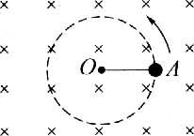
A．小球仍作逆时针匀速圆周运动，半径不变
B．小球仍作逆时针匀速圆周运动，但半径减小
C．小球作顺时针匀速圆周运动，半径不变
D．小球作顺时针匀速圆周运动，半径减小

二、填空题（本大题共4小题，每题6分，共24分）
13．打开水龙头，水就流下来。连续的水柱的直径在流下过程中＿＿＿＿＿（选填“减小”、“不变”或“增大”）。设水龙头开口直径为1 cm，安装在75 cm高处。如果水在出口处的速度为1 m/s，则水柱落到地面时的直径为＿＿＿＿＿＿＿cm。
14．金属杆在均匀磁场中以角速度ω 绕竖直轴OO′转动（如图），磁感应强度为B，方向竖直向下。图中R和α均为已知。则金属杆两端的电势差为_____________。
15．如图所示，原长为L₀的轻质弹簧放置在一光滑的直管内，弹簧与直管的一端均固定于O点，并能绕过O点且与纸面垂直的轴转动，弹簧的另一端连接一直径略小于管直径的光滑小球，当理管竖直放置时，测得弹簧长度为l₀（弹性限度内）。在让该装置从水平位置开始缓慢地绕O点转到竖直位置的过程中，当直管转过的角度θ = ____________时，小球距原水平位置有最大的高度，其值h_{m} = ____________。
16. 如图所示为工厂运送货物流水线的示意图，AB为水平部分，BD为倾斜部分。现将质量均为m=20kg的小货箱从A端由静止开始运送到高度为H=10m的D处。已知相邻两个小货箱的间隔均为0.5m，小货箱在到达B点之前就已经和传送带保持相对静止（在BD部分也不打滑），现已测出每小时内共运送小货箱7200只。假定不计轮轴之间的摩擦，传送带始终匀速运动。电动机带动传送带的输出功率为 。

三.计算题（本大题共4小题，共56分）
（8分）17．利用超声波遇到物体发生反射，可测定物体运动的有关参量，如图（甲）仪器A和B通过电缆缍驳接，B超声波发射与接收一体化装置，而仪器A为B提供超声波信号源而且能将B接收到的超声波信号进行处理并在屏幕上显示其波形
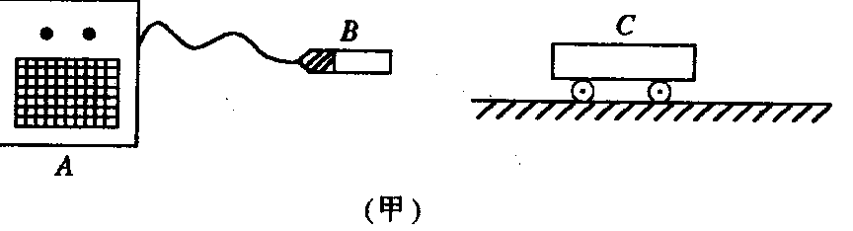
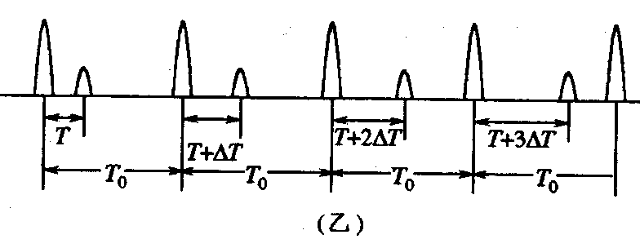

现固定装置B，并将它对准匀速行驶的小车C，使其每隔固定时间T${}_{0}$发射一短促的超声波脉冲（如图乙中幅度大的波形），而B接收到的由站车C反回的超声波经仪器A处理后显示如（乙）图中幅度较站的波形，反射滞后的时间已在图（乙）中标出，其中T和△T为已知量，另外还知道该测定条件下声波在空气中的速度为v${}_{0}$，则根据信息可判断小车的运动方向，速度为多少？

（12分）18. “神州”四号飞船地成功发射和回收，表明我国载人航天工程技术日臻成熟，现假设飞船正常飞行地圆轨道半径为R，若要返回地面，可在轨道上某点A处，将速率减小到适当值，使飞船沿着以地心为焦点的椭圆轨道运动，椭圆与地球表面在B点相切（即着地点）。求：（1）飞船在A点应该减小到多大地速率？（2）飞船由A到B经历多长时间？（假设着陆前不减速，地球半径为R₀,地表处的重力加速度为g。引力势能为E_{P}= —G$\frac{\text{Mm}}{R}$,结果用上述已知量表述）
A
B

（16分）19．三块相同的金属平板A、B、D自上而下水平放置，间距分别为h和d，如图所示。A、B两板中心开孔，在A板的开孔上搁有一金属容器P，与A板接触良好，其内盛有导电液体。A板通过闭合的电键S与电动势为U₀的电池的正极相连，B板与电池的负极相连并接地。容器P内的液体在底部小孔O处形成质量为m，带电量为q的液滴后自由下落，穿过B板的开孔O′ 落在D板上，其电荷被D板吸附，液体随即蒸发，接着容器底部又形成相同的液滴自由下落，如此继续。设整个装置放在真空中。（g=10m／s²）
（1）D板最终可达到多高的电势？
（2）设液滴的电量是A板所带电量的a倍（a=0.02），A板与 B板构成的电容器的电容为C₀=5×10⁻¹²F，U₀=1000V，m=0.02g，h=d=5cm．试计算D板最终的电势值；
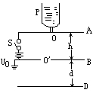
（3）如果电键S不是始终闭合，而只是在第一个液滴形成前闭合一下，随即打开，其他条件与（2）相同．在这种情况下，D板最终可达到电势值为多少？说明理由。

（20分）20．如图，是一种直线电动机的示意图。水平面上有两根很长的平行直导轨，导轨间有竖直（垂直纸面）方向等距离间隔的匀强磁场B₁和B₂，导轨上有金属框A，框的宽度与磁场间隔相等，当匀强磁场B₁和B₂同时以恒定速度v₀沿平行于直轨道方向运动时，金属框也会因此沿直导轨运动，这是一类磁悬浮列车运行的原理。如果金属框下始终有这样运动的磁场，金属框就会一直运动下去。设金属框垂直导轨的边长为L ＝ 0.2 m、电阻为R ＝ 1.6Ω，B₁＝B₂＝1T，磁场运动速度v₀ ＝ 4m/s 。求：
（1）若匀强磁场B₂的方向如图所示，为使金属框运动，则B₁的方向如何？
（2）金属框运动的方向。
（3）若金属框运动时不受阻力作用，金属框的最大速度，并简述理由；
（4）若金属框运动时受到恒定的阻力f ＝ 0.1 N作用时，金属框的最大速度；
（5）在（4）的情况下，当金属框达到最大速度时，为维持它的运动，磁场必须提供的功率。
M
N
P
Q
v
A
B₁
B₁
B₁
B₁
B₂
B₂
× ×
× ×
× ×
× ×
× ×
× ×
B₂
× ×
× ×
× ×

2008年东阳市高二物理竞赛答题卷
- 选择题（本大题共12小题，每小题5分，共60分）
题号 | 1 | 2 | 3 | 4 | 5 | 6
答案
题号 | 7 | 8 | 9 | 10 | 11 | 12
答案
- 填空题（本大题共4小题，每题6分，共24分）
13．______________________________ ，______________________________
14．_____________________________
15．______________________________ ，______________________________
16. ___________________________
- 计算题（本大题共4小题，共56分）
17．解：

18．解：

19．解：

20．解：

东阳市高二物理竞赛答案
- 选择题（本大题共12小题，每小题5分，共60分）
题号 | 1 | 2 | 3 | 4 | 5 | 6
答案 | D | A | BCD | B | AC | A
题号 | 7 | 8 | 9 | 10 | 11 | 12
答案 | B | D | C | A | D | ACD
- 填空题（本大题共4小题，每题6分，共24分）
13．减小，0.5 14．BR²ω 15．sin^{－1} ，
16.2040W
- 计算题（本大题共4小题，共56分）
（8分）17．解：超声波脉冲由B发射后经汽车反射，再被B接收所经过的时间为滞后时间，反射波的滞后时间越来越大，说明站车C离超声波发射装置越来越远，因此可判定站车C的运动方向向右。超声波从B到小车C的时间与经小车C反射再到B的时间应是相等的，设B发射第一束 超声波脉冲的时刻为t=0，则小车C第一次反射脉冲时刻应为： t${}_{1}=\frac{T}{2}$，
此时刻小车C离B的距离为d${}_{1}$，有：d${}_{1}$=$\frac{1}{2}T⋅v_{0}$；
小车C第二次反射脉冲时刻应为“t${}_{2}=T_{0}+\frac{1}{2}(T+ΔT)$，
此时小车C离B的距离为d${}_{2}$
d${}_{2}=\frac{1}{2}(T+ΔT)v_{0}$，
小车从第一次反射超声波脉冲到第二次反射超声波脉冲的这段时间内，小车通过的距离
s=$d_{2}−d_{1}=\frac{1}{2}(T+ΔT)v_{0}−\frac{1}{2}T=\frac{1}{2}ΔT⋅v_{0}$，
对应的时间为△t=$t_{2}−t_{1}=T_{0}+\frac{1}{2}(T+ΔT)−\frac{1}{2}T=T_{0}+\frac{1}{2}ΔT$
小车的速度 v=$\frac{s}{t}=\frac{\frac{1}{2}ΔT⋅v_{0}}{T_{0}+\frac{1}{2}ΔT}=\frac{v_{0}ΔT}{2T_{0}+ΔT}$。（也可用图象法解）
（12分）18．解：(1)研究飞船在椭圆轨道上的运动，由开普勒第二定律可得：
V_{B}R₀＝V_{A}R 1分
由机械能守恒定律可得： $\frac{1}{2}$mV_{B}²—G$\frac{\text{Mm}}{R_{0}}$＝$\frac{1}{2}$mV_{A}²—G$\frac{\text{Mm}}{R}$ 2分
其中，GM＝gR₀² 1分
联立以上三式可以得：V_{A}＝R₀$\sqrt{\frac{2R_{0}g}{R(R+R_{0})}}$ 2分
(2)飞船在椭圆轨道上运动的周期记为T, 由开普勒第三定律可以得：
$\frac{T^{2}}{a^{3}}$＝$\frac{4π^{2}}{\text{GM}}$ 2分 即：$\frac{T^{2}}{(\frac{R+R_{0}}{2})^{3}}$＝$\frac{4π^{2}}{{\text{gR}}_{0^{2}}}$ 2分
解得：T＝$\frac{π(R+R_{0})}{R_{0}}$$\sqrt{\frac{R+R_{0}}{2g}}$ t＝$\frac{T}{2}$＝$\frac{π(R+R_{0})}{2R_{0}}$$\sqrt{\frac{R+R_{0}}{2g}}$ 2分
（16分）19．解：（1）当液滴到达D板后，D板电势升高，液滴在AB间做加速运动，随D板的液滴数目不断增多，液滴到达D板速度为零时，D板则势达到了最大值。设D板最高电势为U，由动能定理可得：
$\text{mg}(h+d)+{\text{qU}}_{0}−\text{qU}=0$ （2分）
所以 $U=U_{0}+\frac{\text{mg}(h+d)}{q}$ （1分）
（2）A板的电荷量为$Q_{A}=C_{0}U_{0}$ （1分）
所以 $U=U_{0}+\frac{\text{mg}\left(h+d\right)}{a\left(C_{0}U_{0}\right)}=\text{1000}+\frac{0\text{.}\text{02}×{\text{10}}^{−3}×\text{10}×\left(0\text{.}\text{05}+0\text{.}\text{05}\right)}{0\text{.}\text{02}×5×{\text{10}}^{−\text{12}}×\text{1000}}=2\text{.}\text{01}×{\text{10}}^{5}V$ （3分）
（3）U至多等于A板电荷全都到D板时D板的电势值。由于h=d，B、D板间的电容也是C₀，故U至多应为U₀，问题是U能否达到U₀。当D板电势为U时，A板电势为$U_{0}^{'}=U_{0}−U$。 （2分）
到达D板液滴的动能：
$\begin{aligned}E_{k}=\text{mg}(h+d)+(qU_{0}^{'}−\text{qU}) \\ \text{mg}(h+d)−\text{qU}>\text{mg}(h+d)−{\text{qmU}}_{0}=\text{mg}(h+d)−{\text{aC}}_{0}U_{0^{2}}\end{aligned}$ （4分）
其中$q_{m}={\text{aC}}_{0}U_{0}$，是q的最大值，即第一个液滴的带电荷量。代入数据得：
$\text{mg}(h+d)−{\text{aC}}_{0}U_{0^{2}}=2×{\text{10}}^{−5}−{\text{10}}^{−\text{13}}×{\text{10}}^{6}>0$。 （2分）
可见E_{k}>0,液滴一直往下滴，直至A板上电荷量全部转移到D板。所以
$U=U_{0}=\text{1000}V$ （1分）
（20分）20．解：（1）B₁的方向是垂直纸面向外的。（2分）
（2）金属框的运动方向是水平向左（与磁场运动方向相同） （2分）
（3）金属框最大运动速度为v_{m}= 4m/s （2分）
当磁场向左运动时，金属框和磁场发生相对运动，切割磁感线，产生感应电流，感应电流受到的安培力水平向左，金属框在安培力作用下开始向左做加速运动。这样，磁场和金属框之间的相对运动速度大小减小，感应电流、安培力跟着减小。当两者速度相等时，感应电流和安培力消失，金属框就以4m/s的速度向左匀速运动。 （3分）
（4）当安培力等于阻力时，金属框开始匀速运动，设此时速度为v₁，则有
$F_{安}=f$ （2分）
金属框中感应电动势为：$E=2\text{BL}(v_{0}−v_{1})$ （2分）
金属框中感应电流为： $I=\frac{E}{R}$ （1分）
安培力大小为： $F_{安}=2\text{BLI}$ （1分）
由以上各式得：$v_{1}=v_{0}−\frac{\text{fR}}{4B^{2}L^{2}}=3m/s$ （2分）
（5）磁场提供的电能转化为焦耳热和摩擦热，$P={\text{fv}}_{1}+E^{2}/R=0\text{.}4W$ （3分）

